Verilog练习 一 基本逻辑门和组合电路的设计
一．练习内容
1. 用Verilog完成三态门的设计，并用Vivado进行仿真。
2. 用Verilog完成4位加法器的设计，并使用Vivado进行仿真。
二．源程序及仿真结果截图
1. 三态门设计

设计代码：
`timescale 1ns / 1ps

module tri_state_buffer (
input wire in,
input wire enable,
output wire out
);

assign out = (enable) ? in : 1'bz;

endmodule

测试代码：
`timescale 1ns / 1ps

module test;

reg in;
reg enable;
wire out;

san_tai_men uut (
.in(in),
.enable(enable),
.out(out)
);

initial begin
in = 0;
enable = 0;
#10;

in = 1;
enable = 0;
#10;

in = 1;
enable = 1;
#10;

in = 0;
enable = 1;
#10;

$finish;
end

endmodule

仿真图：
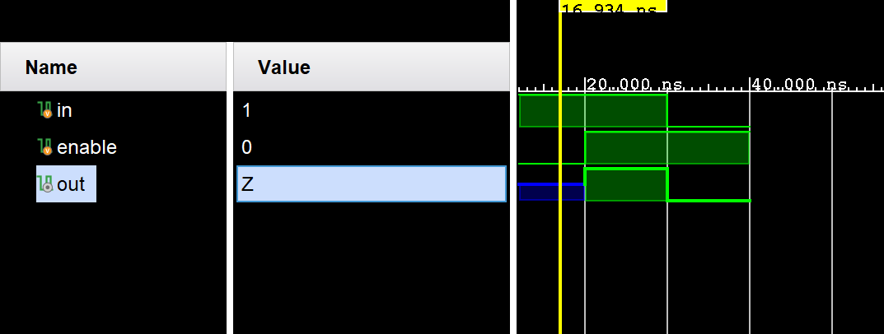
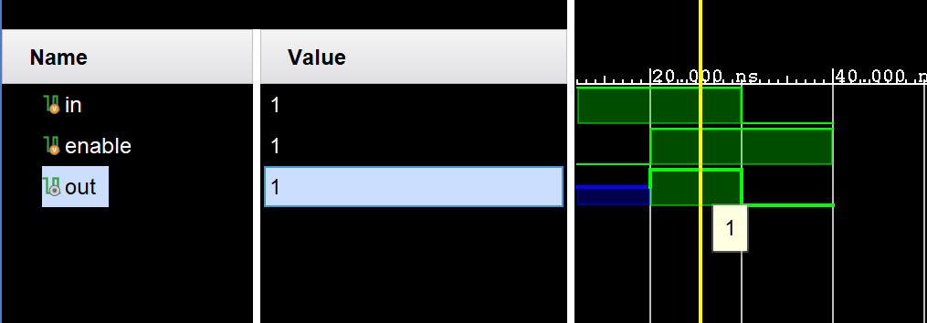
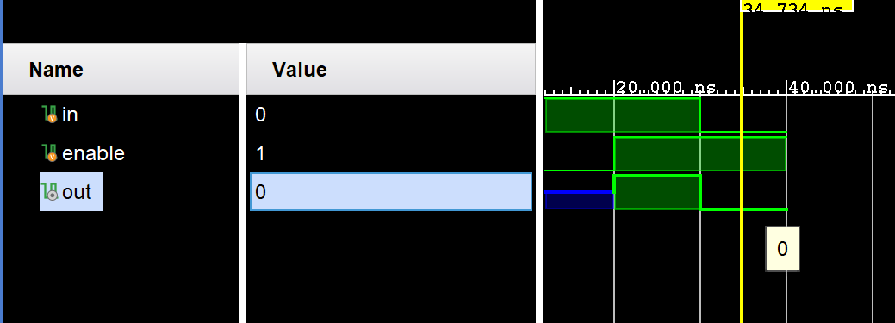
2.4位加法器的设计

设计代码：
`timescale 1ns / 1ps
module quan_jia_qi(
cin,
a,
b,
sum,
cout
);
input cin;
input [3:0] a, b;

output cout;
output [3:0] sum;

assign {cout, sum} = a + b + cin;
endmodule

测试代码：
`timescale 1ns / 1ps
module test;

reg cin;
reg [3:0] a, b;
wire [3:0] sum;
wire cout;

quan_jia_qi qjq(
.a(a),
.b(b),
.cin(cin),
.cout(cout),
.sum(sum)
);

initial begin
a = 0;
b = 0;
cin = 0;
#100;
a = 0;
b = 1;
cin = 1;
#100;
$finish;
end
endmodule

仿真图：
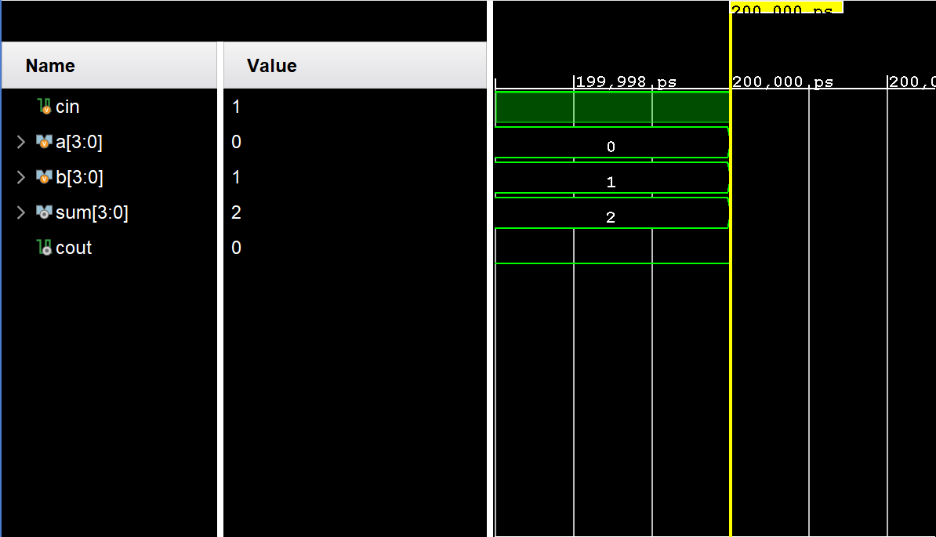

Verilog练习 二 组合电路的设计
一．练习内容
1. 用Verilog完成3-8译码器的设计，并用Vivado进行仿真。
2. 用Verilog完成两个4位二进制数据比较器的设计，并使用Vivado进行仿真。
二．源程序及仿真结果截图
1.3-8译码器的设计（无效输出低电平）：

设计代码：
`timescale 1ns / 1ps

module yi_ma_3_to_8 (
input [2:0] a,
input enable,
output reg [7:0] y
);

always @(*) begin
if (enable) begin
case (a)
3'b000: y = 8'b0000_0001;
3'b001: y = 8'b0000_0010;
3'b010: y = 8'b0000_0100;
3'b011: y = 8'b0000_1000;
3'b100: y = 8'b0001_0000;
3'b101: y = 8'b0010_0000;
3'b110: y = 8'b0100_0000;
3'b111: y = 8'b1000_0000;
default: y = 8'b0000_0000;
endcase
end else begin
y = 8'b0000_0000;
end
end

endmodule

测试代码：
`timescale 1ns / 1ps

module test;

reg [2:0] a;
reg enable;
wire [7:0] y;

yi_ma_3_to_8 uut (
.a(a),
.enable(enable),
.y(y)
);

initial begin
a = 3'b000;
enable = 0;
#10;

a = 3'b000;
enable = 1;
#10;

a = 3'b001;
enable = 1;
#10;

a = 3'b010;
enable = 1;
#10;

a = 3'b011;
enable = 1;
#10;

a = 3'b100;
enable = 1;
#10;

a = 3'b101;
enable = 1;
#10;

a = 3'b110;
enable = 1;
#10;

a = 3'b111;
enable = 1;
#10;

$finish;
end
endmodule

仿真图：
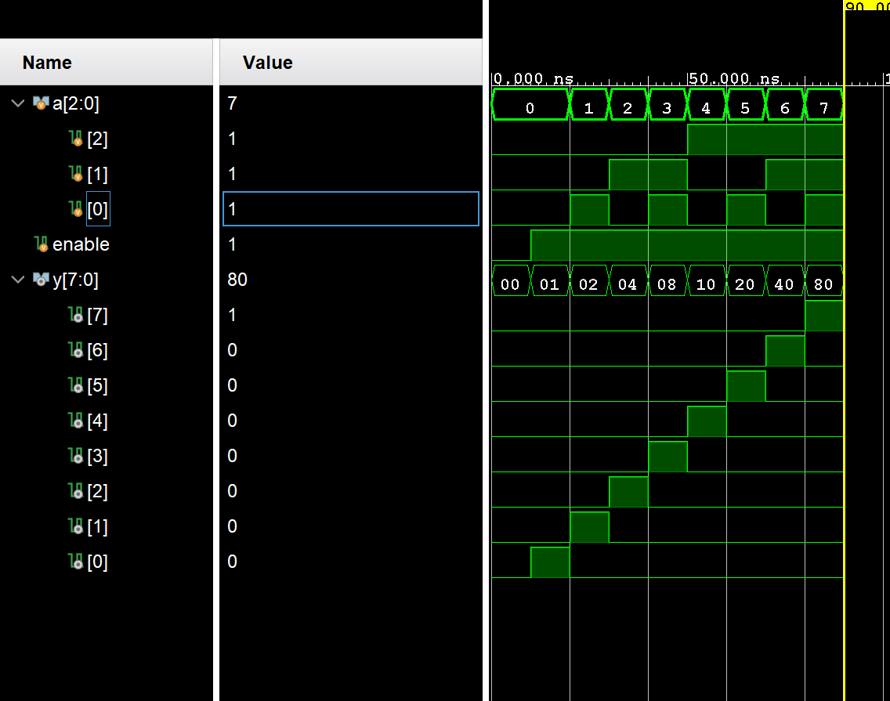
2.四位二进制数据比较器

设计代码：
`timescale 1ns / 1ps

module binary_comparator (
input [3:0] a,
input [3:0] b,
output reg greater,
output reg equal,
output reg less
);

always @(*) begin
if (a > b) begin
greater = 1;
equal = 0;
less = 0;
end else if (a == b) begin
greater = 0;
equal = 1;
less = 0;
end else begin
greater = 0;
equal = 0;
less = 1;
end
end

endmodule

测试代码：
`timescale 1ns / 1ps

module tb_binary_comparator;

reg [3:0] a;
reg [3:0] b;
wire greater;
wire equal;
wire less;

binary_comparator uut (
.a(a),
.b(b),
.greater(greater),
.equal(equal),
.less(less)
);

initial begin
a = 4'b0000;
b = 4'b0000;

#10;

a = 4'b1010;
b = 4'b1001;
#10;

a = 4'b0111;
b = 4'b1010;
#10;

a = 4'b1000;
b = 4'b1000;
#10;

$finish;
end

endmodule

仿真图：
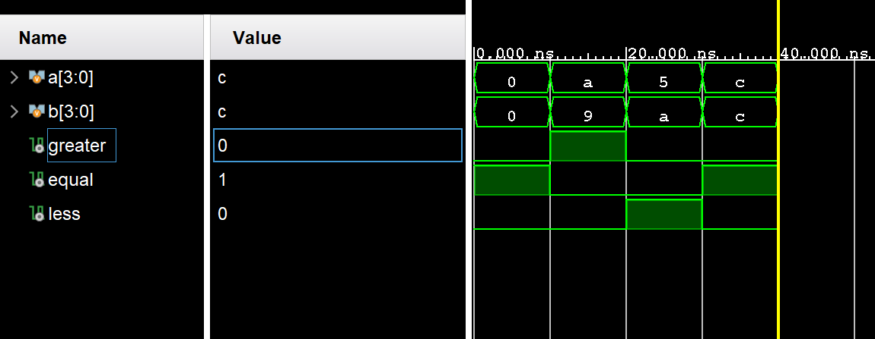

Verilog练习 三 触发器
一．练习内容
1. 用Verilog完成具有异步清零和异步置1的D触发器的设计，并用Vivado进行仿真。
2. 用Verilog完成时钟下降沿触发的JK触发器的设计，使用Vivado进行仿真。
二．源程序及仿真结果截图
1.具有异步清零和异步置1的D触发器。

设计代码：
`timescale 1ns / 1ps

module d (
input clk,
input rst_n,
input set_n,
input d,
output reg q
);

always @(posedge clk or negedge rst_n or negedge set_n) begin
if (!rst_n) begin
q <= 1'b0;
end else if (!set_n) begin
q <= 1'b1;
end else begin
q <= d;
end
end

endmodule

测试代码：
`timescale 1ns / 1ps

module test;

reg clk;
reg rst_n;
reg set_n;
reg d;
wire q;

d uut (
.clk(clk),
.rst_n(rst_n),
.set_n(set_n),
.d(d),
.q(q)
);

initial begin
clk = 0;
forever #5 clk = ~clk;
end

initial begin
rst_n = 1;
set_n = 1;
d = 0;
#10;

rst_n = 0;
#10;

rst_n = 1;
#10;

set_n = 0;
#10;

set_n = 1;
#10;

d = 1;
#100;

d = 0;
#100;

$finish;
end

endmodule

仿真图：
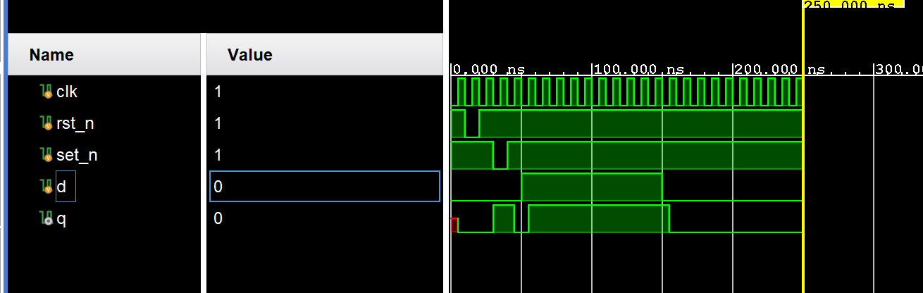
2.时钟下降沿触发的JK触发器

设计代码：
`timescale 1ns / 1ps

module jk (
input clk,
input rst_n,
input j,
input k,
output reg q,
output reg q_n
);

always @(negedge clk or negedge rst_n) begin
if (!rst_n) begin
q <= 1'b0;
q_n <= 1'b1;
end else begin
if (j == 1 && k == 1) begin
q <= ~q;
q_n <= ~q_n;
end else if (j == 1 && k == 0) begin
q <= 1'b1;
q_n <= 1'b0;
end else if (j == 0 && k == 1) begin
q <= 1'b0;
q_n <= 1'b1;
end else begin
end
end
end

endmodule

测试代码：
`timescale 1ns / 1ps

module test;

reg clk;
reg rst_n;
reg j;
reg k;
wire q;
wire q_n;

jk uut (
.clk(clk),
.rst_n(rst_n),
.j(j),
.k(k),
.q(q),
.q_n(q_n)
);

initial begin
clk = 0;
forever #5 clk = ~clk;
end

initial begin
rst_n = 1;
j = 0;
k = 0;
#10;

rst_n = 0;
#10;

rst_n = 1;
#10;

j = 1;
k = 0;
#20;

j = 0;
k = 1;
#20;

j = 1;
k = 1;
#20;

j = 0;
k = 0;
#20;

$finish;
end

endmodule

测试图：
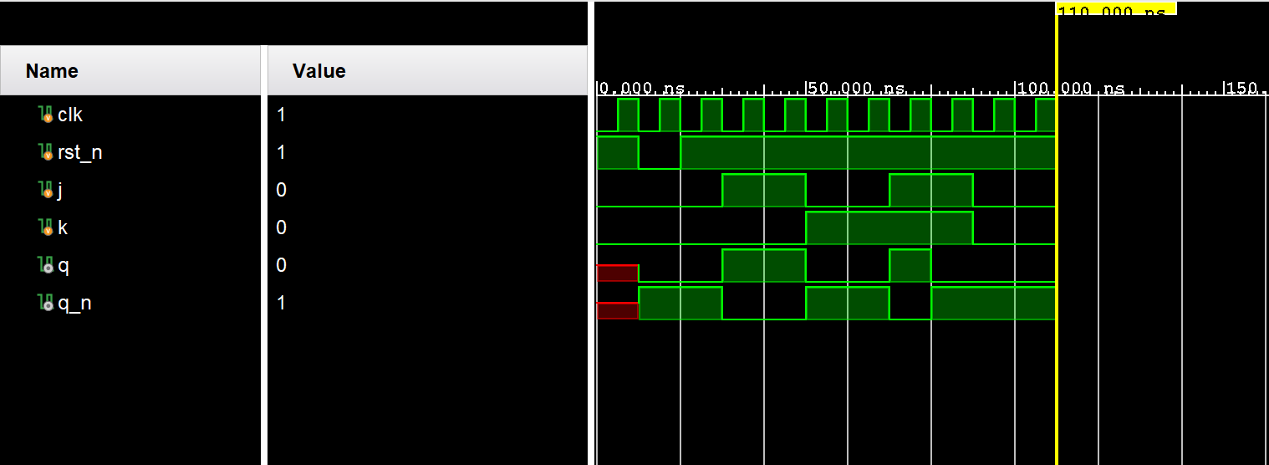

Verilog练习 四 计数器
一．练习内容
1. 用Verilog完成具有异步清零和异步置1的模10计数器的设计，并用Vivado进行仿真。
2. 用Verilog完成具有同步清零和同步步置1的模16计数器的设计，使用Vivado进行仿真。
二．源程序及仿真结果截图
1. 有异步清零和异步置1的模10计数器（低电平有效）

设计代码：
`timescale 1ns / 1ps

module mod10_counter (
input clk,
input rst_n,
input set_n,
output reg [3:0] count
);

// Asynchronous reset and set
always @(posedge clk or negedge rst_n or negedge set_n) begin
if (!rst_n) begin
count <= 4'b0000;
end else if (!set_n) begin
count <= 4'b1001;
end else begin
if (count == 4'b1001) begin
count <= 4'b0000;
end else begin
count <= count + 1;
end
end
end

endmodule

测试代码：
`timescale 1ns / 1ps

module test;

reg clk;
reg rst_n;
reg set_n;
wire [3:0] count;

mod10_counter uut (
.clk(clk),
.rst_n(rst_n),
.set_n(set_n),
.count(count)
);

initial begin
clk = 0;
forever #5 clk = ~clk;
end

initial begin
rst_n = 1;
set_n = 1;
#10;

rst_n = 0;
#10;

rst_n = 1;
#10;

set_n = 0;
#10;

set_n = 1;
#10;

#100;

#50;

$finish;
end

endmodule

仿真图：
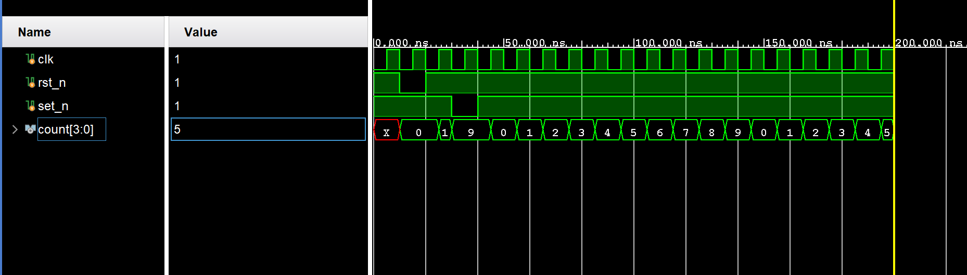
2. 同步清零和同步步置1的模16计数器

设计代码：
`timescale 1ns / 1ps

module mod16_counter (
input wire clk,
input wire clr,
input wire load,
input wire [3:0] data,
output reg [3:0] count
);

always @(posedge clk) begin
if (clr) begin
count <= 4'b0000;
end else if (load) begin
count <= data;
end else begin
if (count == 4'b1111) begin
count <= 4'b0000;
end else begin
count <= count + 1;
end
end
end

endmodule

测试代码：
`timescale 1ns / 1ps

module test;

reg clk;
reg clr;
reg load;
reg [3:0] data;
wire [3:0] count;

mod16_counter uut (
.clk(clk),
.clr(clr),
.load(load),
.data(data),
.count(count)
);

initial begin
clk = 0;
forever #5 clk = ~clk;
end

initial begin
clr = 0;
load = 0;
data = 4'b0000;

#10;

clr = 1;
#10;

clr = 0;
#10;

data = 4'b1010;
load = 1;
#10;

load = 0;
#10;

#100;

#50;

clr = 1;
#10;

clr = 0;
#10;

data = 4'b1100;
load = 1;
#10;

load = 0;
#10;

$finish;
end

endmodule

仿真图：
